Абай атындағы ЖОББМ –де құқық бұзушылықтың алдын алу бойынша атқарылған жұмыстар

№ | Мектеп атауы | Өткізілген шаралар атауы, қысқаша сипаттамасы | Қамтылған оқушы саны | Фото есеп
1 | Абай ат.ЖОББМ | 5-11 кластарда «Құқық – әдептілік бастауы», «Құқық бұзушылықтың алдын алу»тақырыптарында тәрбие сағаттары өткізілді.  2. Психолог Қ.Тулепбергенова 9-11 сынып оқушыларына, ата – аналарына түсіндіру жұмыстарын жүргізді  3. мектеп мұғалімдері оқушылары кәмелетке толмағандардың түнгі уақытта жүрумеуін болдырмау мақсатында рейдттік шаралар ұйымдастырды. | 57  19 | 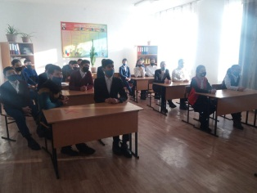  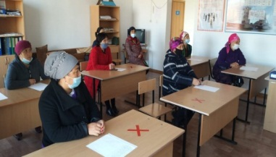  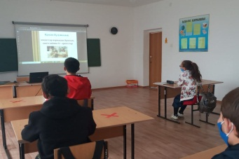  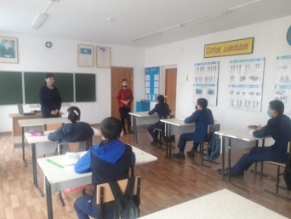  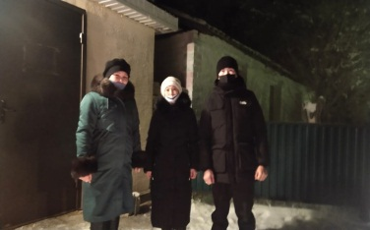

Мектеп директорының тәрбие ісінің орынбасары: А.К.Калиева

